Министерство образования и науки Российской Федерации

ФЕДЕРАЛЬНОЕ ГОСУДАРСТВЕННОЕ АВТОНОМНОЕ ОБРАЗОВАТЕЛЬНОЕ УЧРЕЖДЕНИЕ ВЫСШЕГО ОБРАЗОВАНИЯ «НАЦИОНАЛЬНЫЙ ИССЛЕДОВАТЕЛЬСКИЙ УНИВЕРСИТЕТ «МОСКОВСКИЙ ИНСТИТУТ ЭЛЕКТРОННОЙ ТЕХНИКИ»

Факультет интеллектуальных технических систем

Кафедра микроэлектроники

КУРСОВАЯ РАБОТА

ПО ДИСЦИПЛИНЕ: «ТЕХНОЛОГИЯ ПРОИЗВОДСТВА ЭЛЕКТРОННЫХ СРЕДСТВ»

НА ТЕМУ: «РАЗРАБОТКА ТЕХНОЛОГИИ СБОРКИ И МОНТАЖА МОДУЛЯ ПРОГРАММИРУЕМОГО ГИРОСТАБИЛИЗАТОРА»

Выполнил:

ст. гр. ИТС-43

Шитов Д.И.

Проверил:

старший преподаватель кафедры МЭ

Виноградов А. И.

Москва

2017

СОДЕРЖАНИЕ:

СПИСОК ИСПОЛЬЗОВАННЫХ СОКРАЩЕНИЙ 3

ТЕХНИЧЕСКОЕ ЗАДАНИЕ 4

ВВЕДЕНИЕ 5

АНАЛИЗ ФУНКЦИОНАЛЬНОЙ СХЕМЫ И ВЫБОР КАНАЛОВ СВЯЗИ 6

РАЗРАБОТКА СХЕМЫ ЭЛЕКТРИЧЕСКОЙ ПРИНЦИПИАЛЬНОЙ 11

РАЗРАБОТКА ТОПОЛОГИИ ПЕЧАТНОЙ ПЛАТЫ 11

РАСЧЕТ СОБСТВЕННОЙ ЧАСТОТЫ 14

РАСЧЕТ НА МЕХАНИЧЕСКУЮ ПРОЧНОСТЬ 16

РАСЧЕТ НАДЕЖНОСТИ 18

ЗАКЛЮЧЕНИЕ 22

СПИСОК ИСПОЛЬЗОВАННЫХ ИСТОЧНИКОВ 23

# СПИСОК ИСПОЛЬЗОВАННЫХ СОКРАЩЕНИЙ

ДУС – Датчик угловой скорости

ПП – Печатная плата

САПР – Система автоматизированного проектирования

ЖКИ – Жидко кристаллический индикатор

ЭУ – Электронное устройство

# ВВЕДЕНИЕ

Произвести разработку электронного модуля на основе микроконтроллера, осуществляющего функцию управления цифровыми сервоприводами, путем подачи управляющих ШИМ сигналов. Основами формирования управляющих сигналов являются данные, принятые от датчика угловой скорости, установленного на модуле, а также программа, загруженная в управляющий микроконтроллер. Конструкция модуля должна допускать возможность перепрограммирования.

### 3.2.5 Выбор припойной пасты

Припойная паста – механическая смесь порошка припоя, связующего вещества, флюса и других компонентов. В настоящее время, широкое распространение получили бессвинцовые соединения, связано это, в первую очередь, с вредным воздействием на здоровье человека припоев, содержащих свинец. Существует большое количество паст, не содержащих свинца, отличие которых заключается в типе флюсового материала, температуре плавления, необходимости отчистки после оплавления и т.д. В настоящей курсовой работе будут рассмотрены два представителя класса бессвинцовых припойных паст, разных производителей: Cobar SAC4-325GM5 и Almit LFM-48U MDA-5.

Таблица 3 – Сравнительная характеристика бессвинцовых припойных паст

|  |  |  |
| --- | --- | --- |
| Припойная паста | SAC4-325GM5 | LFM-48U MDA-5 |
| Производитель | Cobar | Almit |
| Тип сплава | бессвинцовый | бессвинцовый |
| Состав | Sn95,5Ag4Cu0,5 | Sn96,5Ag3Cu0,5 |
| Точка плавления | 217 | 217 - 220 |
| Размер частиц | тип 4 | тип 5 |
| Тип флюса | REL1 | ROL1 |
| Металл, % в весовом отношении | 84,57 | 85 |
| Время жизни после нанесения, час | <12 | <12 |
| Применение в дозаторах | Да | Да |

Обязательным условием отбора была функция нанесения пасты пневмодозатором, который работает только с пастами размер шариков сплава которых не менее 4-го типа, что, по стандарту IPC J-STD-005, соответствует диаметру частиц припоя не более 38 мкм.[]

Важно отметить, что оба приведенных варианта припойных паст являются типом безотмывочных на основе синтетических флюсов. Это позволяет уменьшить количество технологических операций, исключив отмывку флюса после пайки.

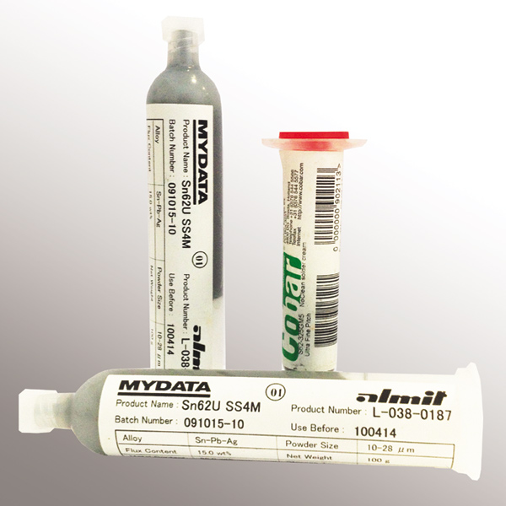

Рисунок 2 – паяльные пасты SAC4-325GM5 и LFM-48U MDA-5 производителей Cobar и Almit соответственно

Таким образом, сравнив оба приведенных варианта, я выбрал припойную пасту LFM-48U MDA-5 производителя Almit. Она удовлетворяет всем заявленным требованиям, а также может быть нанесена с через полуавтоматический дозатор.

### 3.2.5 Выбор клеящего материала для монтажа компонентов

Клеящие композиции.

### 3.2.5 Способ нанесения припойной пасты

Учитывая все типы корпусов компонентов в ячейке, можно выбрать способ нанесения припойной пасты. При выборе важно учитывать, что производство мелкосерийное и необходимо точно подобрать производительность установки. Существует несколько способов нанесения паст:

* метод трафаретной печати;
* метод нанесения пасты дозатором;

Метод трафаретной печати подразумевает нанесение пасты через апертуры (окна) в сетчатом или цельнометаллическом трафарете припойной пасты на контактные площадки печатных плат. Данный метод используется в массовом производстве и требует изготовления трафарета, а значит применения этого метода достаточно затратно и избыточно.

Дозатор позволяет добиться достаточно точного дозирования жидких и пастообразных материалов. Существует два типа дозаторов – ручной, полуавтоматический и автоматический. Он может применяться не только для дозирования припойной пасты, но и для клея. Применение пневматической станции для дозирования позволяет добиться следующих преимуществ по сравнению с ручными дозаторами:

* равномерные дозы наносимого материала;
* возможно дозирование как припойной пасты, так и клея;
* увеличение производительности.

Принцип действия пневматического дозатора заключается в следующем: на жидкость, находящуюся в шприце воздействует пневмоимпульс, который выдавливает ее. Погрешности при нанесения материала минимальные, так как давление контролируется сжатым воздухом и таймером времени, управляемого процессором.

Рассмотри несколько дозаторов, разных производителей и разных конструкций.

Таблица 3 – Сравнительная характеристика дозаторов

|  |  |  |  |
| --- | --- | --- | --- |
| Модель | XDP-200D | CoatFlow GK1 | ND-35 |
| Производитель | Goot | INNOMELT | ТЕРМОПРО |
| Тип дозатора | пневматический | пневматический | пневматический |
| Способ дозирования | ручной, полу-авто | автоматический | ручной, полу-авто |
| Максимальная производительность | 1000 доз/мин | 3 500–5 000 доз/ч | 1000 доз/мин |
| Тип производства | мелкосерийное | мелкосерийное, среднесерийное | мелкосерийное |

По результатам обзора различных дозаторов, можно сказать, что, не лишним было бы применение полностью автоматического дозатора производителя INNOMELT. Но, учитывая количество компонентов в ячейке, применение такого дозатора нецелесообразно. В данном случае необходимо применить полуавтоматический ручной дозатор, скорость дозирования которого, зависит только он человека, выполняющего монтаж. Помимо этого, дозатор будет использоваться не только для нанесения припойных паст, но и для нанесения клеевой композиции при монтаже компонентов. Я остановлю свой выбор на дозаторе отечественного производителя ТЕРМОПРО ND-35.

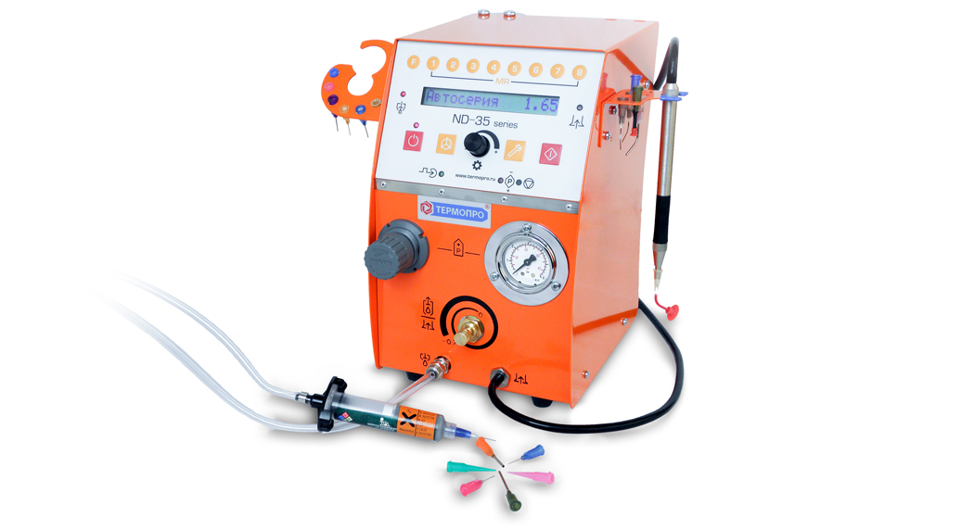

Рисунок 2 – полуавтоматический дозатор ND-35 производителя ТЕРМОПРО[]

3.2.5 Выбор паяльной маски

Специальных требований к паяльной маске в разрабатываемом устройстве нет. Поэтому, выберем паяльную маску Imagecure SMART XV501T-4 от компании SunChemical. Она обладает следующими преимуществами:

* маска не содержит галогенов, что значительно уменьшает вредное воздействие на окружающую среду и человека;
* за счет применения нового фотополимера удалось значительно понизить энергию экспонирования и обеспечить совместимость, как с обычными установками контактного экспонирования, так и установками прямого лазерного экспонирования;
* широкий диапазон температуры предварительной и окончательной сушки;
* проявление в щелочных растворах карбоната натрия или калия, или растворителях;
* возможность получения зазоров шириной до 50 мкм, твердость отвержденного слоя маски более 8H;
* на поверхности сетки продолжительное время сохраняет требуемую вязкость, тем самым, увеличивая количество циклов печати и уменьшая количество циклов отмывания сетки и потребление разбавителя.

Imagecure SMART XV501T-4 является двухкомпонентной термоотверждаемой жидкой фотопроявляемой защитной паяльной маской, которая после сушки выпариванием образует пленку, обрабатываемую в водном растворе карбоната калия или натрия, или растворителе. Резист и отвердитель перед использованием должны быть тщательно смешаны.[]

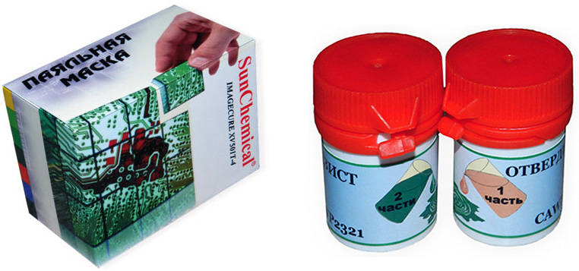

Рисунок 2 – паяльная маска Imagecure XV501T-4 производителя SunChemical[]

Литература

<http://www.smtexpert.org/materials-for-electronics/soldering-materials/solder-paste/cEN770-default.aspx>

Размер частиц припоя по IPC <http://opiobjektid.tptlive.ee/Jootmine(vene)/__28.html>

Стандарт IPC <http://pcbdesigner.ru/downloads/IPC_rus/IPC_ECA%20J-STD-002C.pdf>

Припойные пасты <https://www.dipaul.ru/upload/iblock/9ed/02_01_dipaul_smt_oborudovanie_dlia_sborki_elektroniki.pdf>

Методы нанесения припойных паст <http://opiobjektid.tptlive.ee/Jootmine(vene)/__12.html>

Дозаторы <http://www.assemrus.ru/oborudovanie/sborochno-montazhnoe-oborudovanie/avtomaty-dozirovaniya/coatflow-cf395blanco>

<https://sovtest-ate.com/equipment/xdp_200d/>

<file:///C:/Users/%D0%A8%D0%B8%D1%82%D0%BE%D0%B2%20%D0%94%D0%BC%D0%B8%D1%82%D1%80%D0%B8%D0%B9/Downloads/Dozatory_2013.pdf>

<http://termopro.ru/catalog/dozatory_payalnoj_pasty_i_zhidko/dozatory_zhidkostej_nd-35_55/>

Паяльная маска <https://www.chipdip.ru/product/xv-501-t-4-smart>